

Nota de prensa

SAB compra excavadoras sobre cadenas y cargadoras sobre ruedas Liebherr

⸺

SAB amplía su parque móvil con siete nuevas cargadoras sobre ruedas XPower y excavadoras sobre cadenas R 945 G8

Las cargadoras sobre ruedas de la serie XPower ofrecen una comodidad y seguridad máximas

Las excavadoras sobre cadenas de Liebherr son ágiles, potentes y rentables

Desde su fundación en el año 1985, la empresa SAB ha adquirido más de 50 máquinas Liebherr. Recientemente se añadieron nueve cargadoras sobre ruedas XPower de Liebherr y una R 945 G8. Las máquinas de SAB se utilizan un promedio de 1500 a 2000 horas al año en tres canteras diferentes. La producción cubre una cuarta parte de las necesidades en el Departamento francés de Hautes-Alpes.

Ventavon (Francia), 16 de Septiembre de 2021 – La elección de Liebherr se debe a la fiabilidad y a los continuos avances técnicos que satisfacen nuestras necesidades", declara el Director de SAB, Lionel Para. "Tanto con Liebherr como con su socio comercial Ets PIC, mantenemos una excelente relación personal" añade. También la procedencia de las máquinas Liebherr es un argumento favorable para SAB: "La adquisición de máquinas fabricadas en Europa, e incluso en Francia, es actualmente una clara señal de que debemos apoyar nuestras industrias en un entorno cada vez más inseguro y globalizado económicamente."

Cargadoras sobre ruedas XPower: cómodas y de fácil manejo

La flota Liebherr de SAB incluye nueve cargadoras sobre ruedas, de las cuales siete son del modelo XPower, recientemente suministradas. Lionel Para aprecia especialmente la serie XPower debido a su cómodo manejo y al bajo consumo de combustible. Las cargadoras sobre ruedas XPower destacan por un motor de mayor potencia y alcanzan en virtud de éste unos mejores valores de aceleración y velocidad. El sistema hidráulico y los equipamientos de trabajo se han mejorado, con lo que se alcanzan unas mayores fuerzas de arranque. La cabina de las cargadoras sobre ruedas XPower ofrece una vista panorámica, está climatizada y cuenta con una pantalla táctil regulable de 9 pulgadas, así como de un sistema de dirección por joystick opcional que facilita un entorno de trabajo cómodo y seguro. El mantenimiento de las cargadoras sobre ruedas XPower a través de los accesos de mantenimiento se logra de modo eficiente, sencillo, rápido y con gran seguridad, gracias a las partes antideslizantes y las rampas de acceso estables.

Excavadoras sobre cadenas de Liebherr: una herramienta potente y rentable

El último modelo de excavadora sobre cadenas de Liebherr en llegar a la flota de máquinas de SAB es una R 945 G8, fabricada en la localidad francesa de Colmar. La flota de máquinas también cuenta con una R 974 y una R 950 SME, también procedentes de Colmar. Los puntos fuertes principales de la generación 8 son: el motor de mayor potencia, el pesado contrapeso, que permite unas mayores capacidades de cazo, y el menor consumo de combustible. Gracias a la curva de carga optimizada se logra un mejor aprovechamiento de la energía de las masas en movimiento en el accionamiento del mecanismo de giro, lo que contribuye al menor consumo de combustible. Resultado: La R 945 G8 de SAB consume solo 18 litros a la hora. Todos los motores de la generación 8 de Liebherr cumplen los requisitos medioambientales del grado V de emisiones de gases de escape.

Se han optimizado las propiedades de funcionamiento de la R 945 G8: Su manejabilidad y su cómoda cabina lo convierten en una máquina de trabajo óptima para las aplicaciones de SAB. También el modelo R 950 SME de la generación 6 se adecua plenamente a los requisitos de utilización en canteras. En el caso de las excavadoras sobre cadenas de Liebherr de la serie SME, se emplean los contrapesos del siguiente modelo en la gama de la serie estándar. Ello aumenta su estabilidad y permite la utilización de un cazo de mayor tamaño. Gracias a los cilindros especiales, la máquina desempeña fuerzas de arranque y excavación extraordinarias, lo que mejora la potencia y la rentabilidad de las máquinas SME.

SAB: una empresa asociada con gestión familiar

La empresa SAB gestora de canteras fundada en 1985 en La Roche-des-Arnauds, en el Departamento francés de Hautes-Alpes, cuenta actualmente con 15 máquinas Liebherr en su parque móvil: nueve cargadoras sobre ruedas, cinco excavadoras hidráulicas y un bulldozer. SAB explota las tres canteras de Sablière du Beynon, Sablière du Buëch y Monnetier Almont. La empresa domina las técnicas de extracción, producción y venta de áridos y materiales granulados. Su producción cubre el 25 por ciento de las necesidades existentes en el Departamento francés de Hautes-Alpes. SAB da empleo actualmente a 35 personas en el sector de la extracción y transporte de materiales.

Acerca del grupo empresarial Liebherr

El grupo Liebherr es una empresa tecnológica familiar con una gama de productos muy diversificada. La empresa es uno de los mayores fabricantes de maquinaria de construcción del mundo, pero también ofrece productos y servicios de alta calidad y orientados al beneficio en muchas otras áreas. En la actualidad, el grupo cuenta con más de 140 empresas en todos los continentes, emplea a unas 48 000 personas y, en 2020, facturó un total de más de 10 300 millones de euros. Desde su fundación en 1949 en Kirchdorf an der Iller, en el sur de Alemania, Liebherr persigue el objetivo de convencer a sus clientes con soluciones sofisticadas y contribuir al progreso tecnológico.

Imágenes

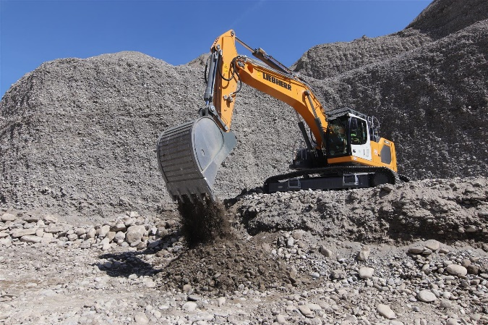

liebherr-crawler-excavator-g8-1.jpg  
La excavadora sobre cadenas R 945 G8 se utiliza en la cantera de Sablière du Beynon, una explotación con 48 hectáreas de terreno, donde SAB extrae anualmente 450.000 toneladas.

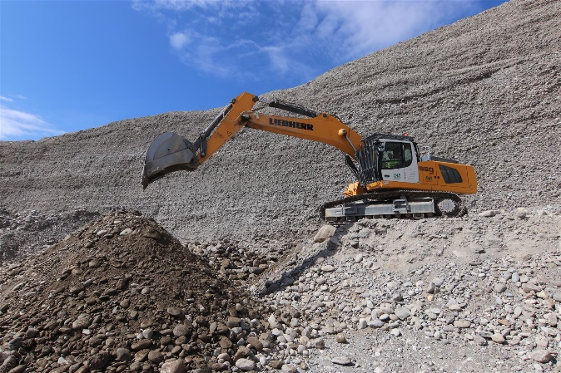

liebherr-crawler-excavator-r-950-sme-2.jpg  
La R 950 SME se caracteriza por su estabilidad, rentabilidad y elevadas fuerzas de arranque.

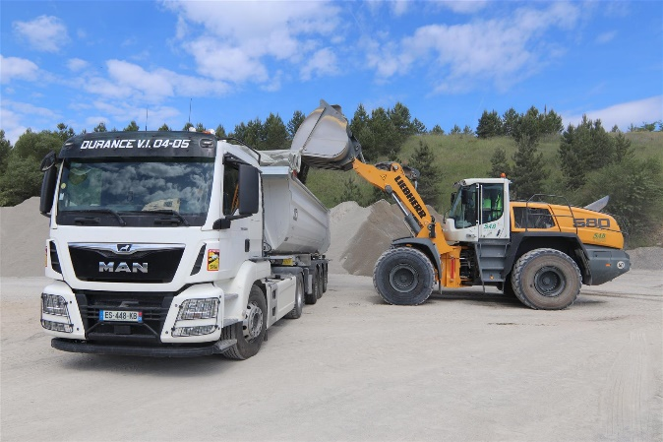

liebherr-wheeled-loader-l-580-xpower-3.jpg  
Su facilidad de manejo para el usuario y su bajo consumo de combustible hacen de la cargadora sobre ruedas XPower L 580 un producto de uso preferente para la empresa SAB.

Persona de contacto

Alban Villaumé   
Director de Marketing  
Teléfono: +0033 89 21 36 09  
Correo electrónico: alban.villaume@liebherr.com

Publicado por

Liebherr-France-SAS   
Colmar / Francia  
[www.liebherr.com](http://www.liebherr.com)